连接方法二：Frp

1.Frp可以在这里购买（请不要使用其它第三方frp，否则无法使用）：

https://afdian.com/a/KaggleSD

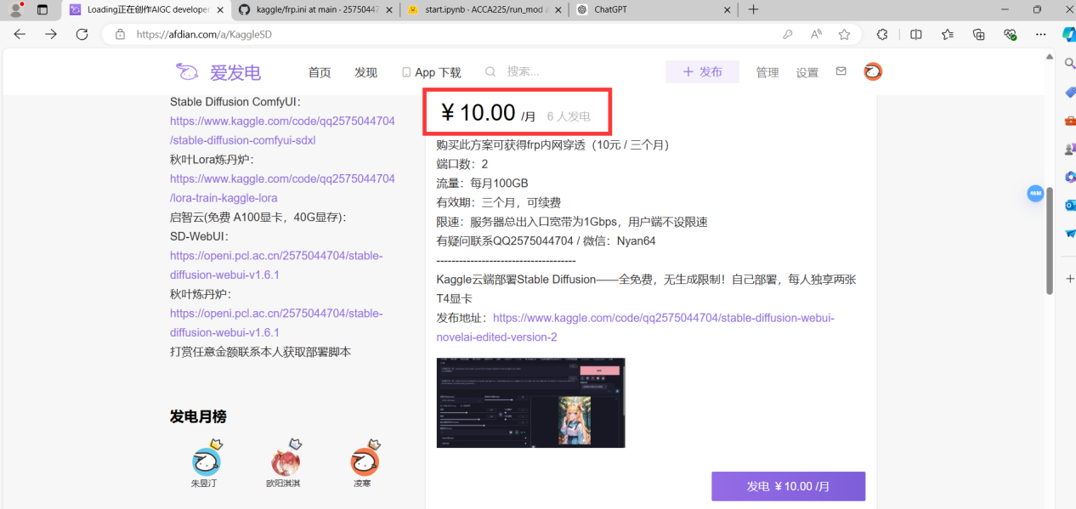

2.打赏后查看私信，会获得服务器的token、以及两个端口

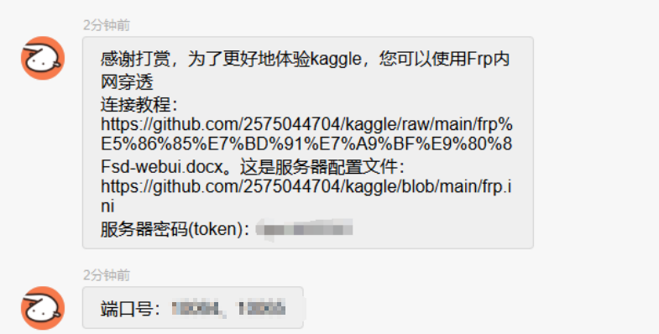

3.打开

<https://github.com/2575044704/kaggle/blob/main/frp.py> 复制全部代码

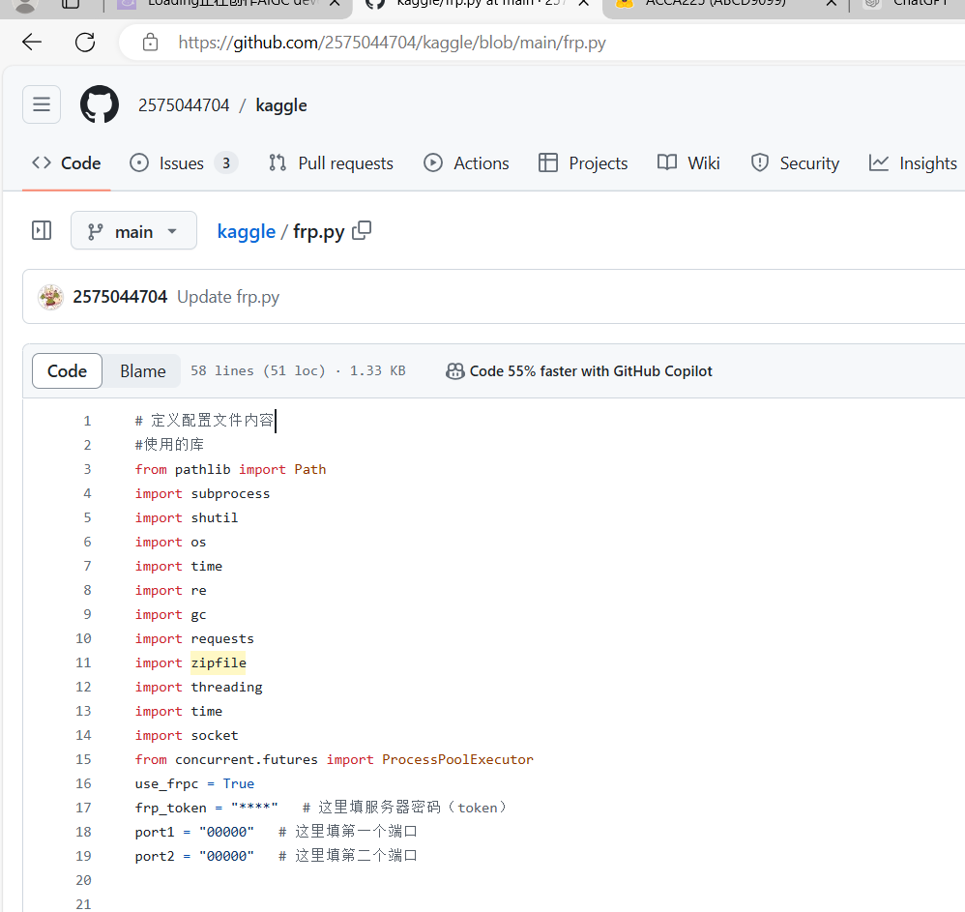

4.把复制好的代码粘贴到Kaggle代码编辑页的顶部，然后填写服务器密码、以及两个端口号，对应在下图红框里

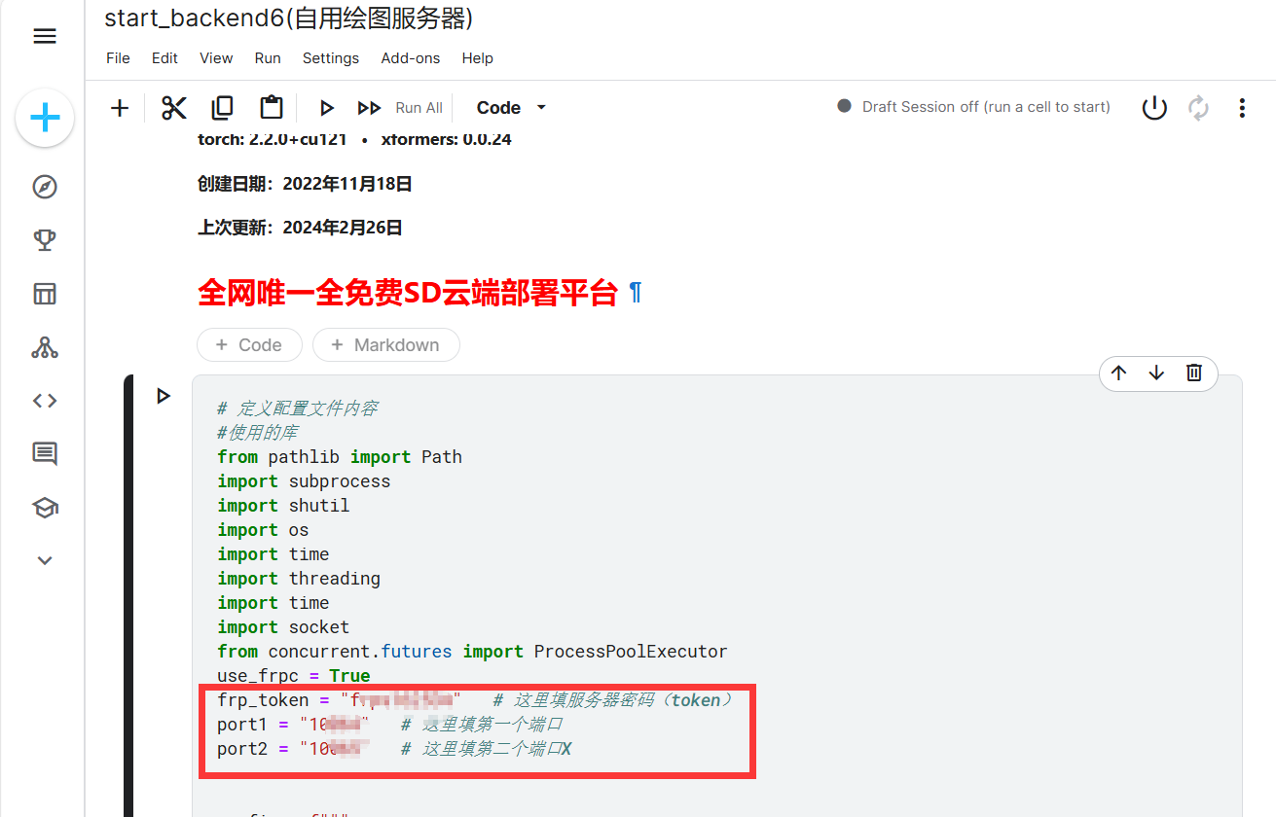

1. 然后正常启动代码（正常运行或者后台运行均可），在日志中就可以找到对应的服务器IP地址啦

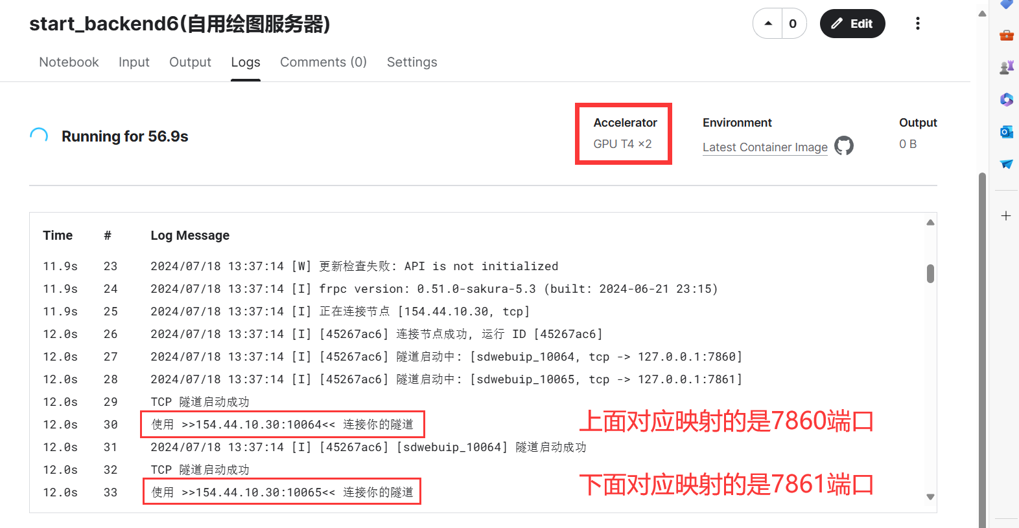

1. 等待启动完毕后，复制地址粘贴到浏览器。就能正常进入Stable Diffusion了。(如下图所示)

